ГОСУДАРСТВЕННОЕ БЮДЖЕТНОЕ ПРОФЕССИОНАЛЬНОЕ

ОБРАЗОВАТЕЛЬНОЕ УЧРЕЖДЕНИЕ

КРАСНОДАРСКОГО КРАЯ

«ЕЙСКИЙ ПОЛИПРОФИЛЬНЫЙ КОЛЛЕДЖ»

ОТЧЕТ ПО УЧЕБНОЙ ПРАКТИКЕ

ПМ.02 ОСУЩЕСТВЛЕНИЕ ИНТЕГРАЦИИ ПРОГРАММНЫХ МОДУЛЕЙ

Кушаков Игорь Андреевич

(Ф.И.О. студента)

Специальность: 09.02.07 Информационные системы и программирование

Группа: И-21

2024 год

**ПАМЯТКА СТУДЕНТУ ПО ПОДГОТОВКЕ ОТЧЕТА ПО УЧЕБНОЙ ПРАКТИКЕ**

**1.Общие положения**

Отчет составляется индивидуально каждым студентом и должен отражать его деятельность в период изучения ПМ.02 Осуществление интеграции программных модулей

**2. Структура отчета**

*Отчет состоит из следующего:*

1. Титульный лист
2. Памятка студенту по подготовке индивидуального проекта
3. Составление ТЗ для предметной области
4. Составление описания бизнес-процессов
5. Диаграммы UML
6. Составление инфологической модели предметной области и даталогическое проектирование
7. Построение реляционной модели данных, разработка базы данных и запросов к ней
8. Работа с системой контроля версий GIT.
9. Анализ проделанной работы

**3. Требования к оформлению проекта**

Отчет выполняется в электронном виде.

Титульный лист оформляется по установленному образцу.

Формат бумаги А4 (297×210), расположенных вертикально. На каждом листе оставляются поля: справа - 1 см, слева - 3 см, сверху и внизу -2 см,

Шрифт Times New Roman_кегль 12, полуторный межстрочный интервал, выравнивание по ширине, абзац начинается с красной строки – отступ 1,25 см.

**ЗАДАНИЯ:**

1. **СОСТАВЛЕНИЕ ТЗ ДЛЯ ПРЕДМЕТНОЙ ОБЛАСТИ (**Разработать техническое задание для разрабатываемого программного продукта, предназначенное для решения задач автоматизации деятельности предметной области).
2. **СОСТАВЛЕНИЕ ОПИСАНИЯ БИЗНЕС-ПРОЦЕССОВ *(***Разработать eEPC-модель выбранного процесса автоматизации. eEPC-модель должна соответствовать тому бизнес-процессу, к которому разрабатывается БД).



1. **Диаграммы UML** (Разработать Диаграмму вариантов использования. Самостоятельно изучить любые две диаграммы UML, разравботать и добавить их в работу с описанием).

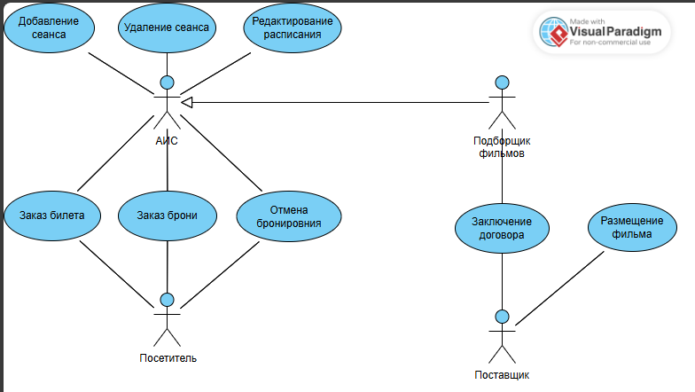

1. **СОСТАВЛЕНИЕ ИНФОЛОГИЧЕСКОЙ МОДЕЛИ ПРЕДМЕТНОЙ ОБЛАСТИ И ДАТАЛОГИЧЕСКОЕ ПРОЕКТИРОВАНИЕ (**Разработать модели к разрабатываемой БД).



**Даталогическая модель кинотеатра**

Залы

|  |  |  |  |  |  |  |
| --- | --- | --- | --- | --- | --- | --- |
| Поле | Тип данных | Длина | Допустимое значение | Первичный ключ | Внешний ключ | Описание |
| Код_зала | Счетчик | 4 | NOT NULL | + |  | Номер зала |
| Название | Текстовый | 35 |  |  |  | Название зала |
| Жанр | Текстовый | 35 |  |  |  | Название жанра |
| Количество_мест | Текстовый | 30 |  |  |  | Количество мест в зале |

Фильмы

|  |  |  |  |  |  |  |
| --- | --- | --- | --- | --- | --- | --- |
| Поле | Тип данных | Длина | Допустимое значение | Первичный ключ | Внешний ключ | Описание |
| Код_фильма | Счетчик | 20 | NOT NULL | + |  | Номер фильма |
| Название | Текстовый | 40 |  |  |  | Название фильма |
| Код_жанр | Числовой | 20 |  |  |  | Номер жанра |

Менеджеры

|  |  |  |  |  |  |  |
| --- | --- | --- | --- | --- | --- | --- |
| Поле | Тип данных | Длина | Допустимое значение | Первичный ключ | Внешний ключ | Описание |
| Код_менеджера | Счетчик | 10 | NOT NULL | + |  | Номер менеджера |
| Фамилия | Текстовый | 10 |  |  |  | Фамилия менеджера |
| Имя | Текстовый | 10 |  |  |  | Имя менеджера |
| Выходной | Текстовый | 10 |  |  |  | Выходной менеджера |

Сеансы

|  |  |  |  |  |  |  |
| --- | --- | --- | --- | --- | --- | --- |
| Поле | Тип данных | Длина | Допустимое значение | Первичный ключ | Внешний ключ | Описание |
| Код_сеанса | Счетчик | 10 | NOT NULL | + |  | Номер сеанса |
| Дата | Дата/Время | 10 |  |  |  | Дата и время посещения сеанса |
| Начало | Дата/Время | 20 |  |  |  | Начало сеанса |
| Код_фильма | Числовой | 10 |  |  |  | Номер фильма |
| Код_менеджера | Числовой | 10 |  |  |  | Номер менеджера |
| Количесво_прод_билетов | Числовой | 50 |  |  |  | Количество проданных билетов за сеанс |

**Залы:** (Код_зала, Название, Жанр, Количество_мест);

**Фильмы:** (Код_фильма, Название, Код_жанра);

**Менеджеры:** (Код_менеджера, Фамилия, Имя, Выходной);

**Сеансы:** (Код_сеанса, Дата, Начало, Код_фильма, Код_менеджера, Количество_прод_билетов).

1. **ПОСТРОЕНИЕ РЕЛЯЦИОННОЙ МОДЕЛИ ДАННЫХ, РАЗРАБОТКА БАЗЫ ДАННЫХ И ЗАПРОСОВ К НЕЙ (**Разработать БД, в соответствии с заданием. Создавать новые таблицы или добавлять новые поля в таблицы ЗАПРЕЩЕНО**).**
2. **РАБОТА С СИСТЕМОЙ КОНТРОЛЯ ВЕРСИЙ GIT** (Осуществить сопровождение выполнения заданий в системе контроля версий Git. Создавать новую ветку для каждого раздела итогового проекта).
3. **АНАЛИЗ ПРОДЕЛАННОЙ РАБОТЫ.** В заключении дается краткий анализ учебной практики:

1. С какими трудностями и проблемами столкнулись во время учебной практики?

Трудности возникли при разработке базы данных. В частности при создании запросов к ней.

2. Что дала учебная практика для вашего профессионального становления как специалиста?

Познания в области разработки базы данных к определенной предметной области и во всем, что с ней связано.

3. Предложения и пожелания по улучшению организации практики.

Предложений и пожеланий нет, все на высшем уровне.